|  |  |
| --- | --- |
| logo (CMYK)-01 | BỘ GIÁO DỤC VÀ ĐÀO TẠO  **TRƯỜNG ĐẠI HỌC CÔNG NGHỆ TP. HCM** |

**ĐỒ ÁN MÔN HỌC**

**LẬP TRÌNH TRÊN MÔI TRƯỜNG WINDOWS**

**Đề Tài: Quản Lý Nhà Hàng**

Ngành: **CÔNG NGHỆ THÔNG TIN**

Lớp: **18DTHA3**

**Giảng viên hướng dẫn** : ThS. Dương Thành Phết

**Sinh viên thực hiện** : Lê Sơn Lâm - 1811060970

Nguyễn Hoàng Phi - 1811060568

Vương Hoàng Như Quỳnh - 1811062523

TP. Hồ Chí Minh, 11/2020

**NHẬN XÉT CỦA GIẢNG VIÊN**

**………………………………………………………………………………………………………………………………………………………………………………………………………………………………………………………………………………………………………………………………………………………………………………………………………………………………………………………………………………………………………………………………………………………………………………………………………………………………………………………………………………………………………………………………………………………………………………………………………………………………………………………………………………………………………………**

**……………………………………………………………………………………………………………………………………………………………………………………………………………………………………………………………………………………………………………………………………………………………………………………………………………………………………………………………………………………………………………………………………………………………………………………………………………………………………………………………………………………………………………………………………………………………………………………………………………………………………………………………………………………**

Tp.HCM, ngày….tháng….năm 2020

Giảng viên hướng dẫn

ThS.Dương Thành Phết

Mục lục

LỜI MỞ ĐẦU 5

Chương 1: MÔ TẢ BÀI TOÁN VÀ ĐẶC TẢ ĐỀ TÀI 6

1.1 Hiện trạng tổ chức: 6

1.2 Mô tả bài toán: 6

1.3 Hiện trạng nghiệp vụ : 6

1.4 Yêu cầu chức năng và phi chức năng: 7

1.4.1 Yêu cầu chức năng: 7

1.4.2 Yêu cầu phi chức năng: 7

Chương 2: CƠ SỞ LÝ THUYẾT 8

2.1 Các khái niệm và cơ chế hoạt động 8

2.1.1 Môi trường lập trình 8

2.1.2 Ngôn ngữ lập trình C# 8

2.1.3 Cơ sở dữ liệu 9

2.1.4 DevExpress 9

2.1.5 Entity Framework 10

2.2 Mô hình giải pháp 12

2.2.1 Sơ đồ usecase quản lý nhà hàng 12

2.3 Mô hình quan niệm dữ liệu 12

2.4 Lược đồ cơ sở dữ liệu 13

2.5 Mục tiêu cần đạt được: 16

Chương 3: KẾT QUẢ THỰC NGHIỆM 18

3.1 CÁC THÀNH PHẦN CHỨC NĂNG CỦA HỆ THỐNG 18

3.2 THIẾT KẾ GIAO DIỆN CỦA HỆ THỐNG 19

3.2.1 Giao diện chính của phần mềm 19

3.2.2 Form Đăng Nhập 20

3.2.3 Form Đổi Mật Khẩu 21

3.2.4 Form Tài Khoản 22

3.2.5 Form Quản Lý Nhân Viên 23

3.2.6 Form Thanh Toán 24

3.2.7 Form Quản Lý Khu Vực 24

3.2.8 Form Quản Lý Bàn 25

3.2.9 Form Quản Lý Loại Thực Đơn 27

3.2.10 Form Quản Lý Thực Đơn 27

3.2.11 Form Quản Lý Gọi Món 29

3.2.12 Form Bàn Đang Phục Vụ 30

3.2.13 Form Bàn Đang Trống 30

Chương 4: KẾT LUẬN VÀ HƯỚNG PHÁT TRIỂN 31

4.1 Kết quả đạt được 31

4.2 Đánh giá phần mềm 31

4.2.1 Ưu điểm 31

4.2.2 Nhược điểm 31

4.3 Hướng phát triển và mở rộng đề tài 31

4.4 Bảng phân công nhiệm vụ 32

Tài liệu tham khảo 32

# LỜI MỞ ĐẦU

Ngày nay với sự phát triển mạnh mẽ như vũ bão Công Nghệ Thông Tin đã trở thành một phần tất yếu của đời sống con người. Công nghệ thông tin được ứng dụng rộng rãi trong mọi nghành nghề của đời sống xã hội.

Với xu thế phát triển và hội nhập của đất nước, đầu tư cho CNTT là hết sức cần thiết và quan trọng. Việc ứng dụng các phần mềm tin học vào các lĩnh vực giúp nâng cao hiệu quả và chất lượng công việc, ngoài ra còn giúp tiết kiệm thời gian và giảm bớt mệt nhọc cho con người.

Nhu cầu thực tế của xã hội đòi hỏi con người luôn phải năng động và sáng tạo để tạo ra các sản phẩm đáp ứng các nhu cầu ngày càng phong phú của xã hội. Ngay cả trong lĩnh vực dịch vụ như nhà hàng, quán ăn... người ta cũng đã sử dụng phần mềm để quản lý từ rất lâu, các cách thức quản lý ngày càng đa dạng về hình thức, tổ chức, quản lý và hướng tới một hệ thống mang tính khoa học. Ứng dụng CNTT và sự tự động hóa trong hệ thống để điều hành, quản lý để nâng cao chất lượng hoạt động, phục vụ, đơn giản hóa việc quản lý, nhập,xuất thực đơn, nhân viên, gọi món, hóa đơn, thống kê, thu chi ... là những gì mà đề tài này đề cập tới

Em chọn đề tài “Quản lí nhà hàng” để làm bài tập lớn cuối kỳ. Cùng với sự phát triển mạnh mẽ của CNTT, xây dựng cơ sở dữ liệu, quản lý hiệu quả,…để phục vụ hoạt động quản lý thay cho cho các phương pháp truyền thống. Mặc dù đây không phải là một đề tài mới.

Xuất phát từ những lý do trên, cùng với sự hướng dẫn của thầy **Dương Thành Phết**, chúng em thực hiện đề tài *“Phần mềm quản lý nhà hàng”* để vận dụng những kiến thức đã được học vào thực tiễn, xây dựng một hệ thống quản nhà hàng cơ bản.

Do chưa có nhiều kinh nghiệm nghiên cứu, thực hành nên đề tài thực hiện còn nhiều thiếu sót, chúng em mong nhận được đóng góp ý kiến của thầy để đề tài được hoàn thiện hơn.

Chúng em xin chân thành cảm ơn!

# MÔ TẢ BÀI TOÁN VÀ ĐẶC TẢ ĐỀ TÀI

## Hiện trạng tổ chức:

Một nhà hàng có khoảng 50 bàn. Tổ chức nhà hàng có: 3 thu ngân, 1 quản lý và 15 nhân viên order

## Mô tả bài toán:

Việc sử dụng một phần mềm chuyên nghiệp trong các nghiệp vụ của nhà hàng sẽ làm tăng khả năng quản lý, nhanh chóng và chính xác trong khâu thanh toán.

Quản lý sẽ nhập thông tin các thực đơn và nhân viên làm việc trong nhà hàng vào hệ thống chương trình. Thông tin về thực đơn gồm có: mã thực đơn, tên thực đơn, đơn giá, đơn vị tính. Thông tin về nhân viên gồm có: mã nhân viên, ngày sinh, tên đăng nhập và mật khẩu (nếu có), công việc (gồm tiếp tân, thu ngân, quản lý).

Khi có khách hàng yêu cầu thực đơn, người sử dụng chương trình sẽ yêu cầu chức năng gọi món của chương trình, và sẽ yêu cầu chức năng thanh toán khi khách hàng yêu cầu.

Ứng dụng CNTT đã mang lại bước đột phá mới cho công tác quản lý bán hàng, giúp doanh nghiệp nắm bắt thông tin về hàng hóa, vật tư, thông tin khách hàng, và trạng thái các đơn đặt hàng... một cách chính xác và kịp thời. Từ đó người quản lý có thể đưa ra các kế hoạch và quyết định đúng đắn, giảm chi phí và tăng khả năng cạnh tranh, nâng cao kết quả hoạt động sản xuất kinh doanh.

## Hiện trạng nghiệp vụ :

* Quản lí nhập xuất các thực đơn , bàn, khu vực, thống kê doanh thu, quản lí nhân viên
* Nhân viên order sẽ ghi lại những món khách hàng đã gọi để ở quầy thu ngân.
* Trên mỗi phiếu gọi món có ghi số bàn, ngày và tên nhân viên order bàn đó.
* Nếu khách hàng gọi thêm món thì nhân viên ghi thêm 1 phiếu mới, vẫn ghi số bàn, ngày và tên mình
* Nhân viên thu ngân tính tiền các thực đơn mà khách hàng đã gọi, in hóa đơn, trên hóa đơn thanh toán có ghi ngày giờ thanh toán và tên nhân viên order.
* Nhân viên order đem hóa đơn đó cho khách, nếu khách không có gì thắc mắc thì khách trả tiền cho nhân viên, nhân viên đem tiền và hóa đơn vào cho quầy thu ngân, nhân viên thu ngân đóng dấu đã thanh toán vào hóa đơn.
* Hầu hết các nghiệp vụ quản lý và thanh toán đều được thực hiện theo cách thủ công, gây chậm trễ, phiền toái cho khách hàng.

## Yêu cầu chức năng và phi chức năng:

### Yêu cầu chức năng:

Bài toán có các chức năng chính sau đây:

* Cho phép người dùng đăng nhập vào hệ thống.
* Cho phép thu ngân lập hóa đơn và in hóa đơn.
* Cho phép người quản trị thêm, xóa sửa nhân viên, thực đơn.
* Cho phép người dùng thống kê doanh thu theo ngày, tháng năm, khoảng ngày, thức ăn nước uống được bán nhiều nhất.
* Cho phép người dùng tra cứu thực đơn, nhân viên.

### Yêu cầu phi chức năng:

* Đảm bảo chương trình hoạt động tốt.
* Tốc độ truy xuất dữ liệu nhanh và chính xác.

# CƠ SỞ LÝ THUYẾT

## Các khái niệm và cơ chế hoạt động

### Môi trường lập trình

Windows Form App (WinForm) là thuật ngữ chỉ việc phát triển các ứng dụng giao diện người dùng bằng cách sử dụng bằng cách sử dụng các thành phần xây dựng có sẵn (build in component) còn được gọi là các điều khiển.

### Ngôn ngữ lập trình C#



C# là ngôn ngữ ngôn ngữ lập trình đơn giản, hiện đại, mục đích tổng quát, hướng đối tượng được phát triển bởi Microsoft bên trong phần khởi đầu .NET của họ, được phát triển chủ yếu bởi Anders Hejlsberg, một kiến trúc sư phần mềm nổi tiếng với các sản phẩm Turbo Pascal, Delphi, J++, WFC. Loạt bài hướng dẫn này sẽ cung cấp cho bạn kiến thức cơ bản về lập trình C# qua các khái niệm từ cơ bản đến nâng cao liên quan tới ngôn ngữ lập trình C#.

C# được phát triển bởi Anders Hejlsberg và team của ông trong khi phát triển .Net Framework.

C# được thiết kế cho Common Language Infrastructure (CLI), mà gồm Executable Code và Runtime Environment, cho phép chúng ta sử dụng các ngôn ngữ high-level đa dạng trên các nền tảng và cấu trúc máy tính khác nhau.

### Cơ sở dữ liệu

Hệ quản trị cơ sở dữ liệu Microsoft SQL Server (MSSQL) là một trong những hệ quản trị cơ sở dữ liệu thông dụng nhất hiện nay. Đây là hệ quản trị cơ sở dữ liệu thường được sử dụng trong các hệ thống trung bình, với ưu điểm có các công cụ quản lý mạnh mẽ giúp cho việc quản lý và bảo trì hệ thống dễ dàng, hỗ trợ nhiều phương pháp lưu trữ, phân vùng và đánh chỉ mục phục vụ cho việc tối ưu hóa hiệu năng.



SQL Server luôn được Microsoft cải tiến để nâng cao hiệu năng, tính sẵn sàng của hệ thống, khả năng mở rộng và bảo mật, cung cấp nhiều công cụ cho người phát triển ứng dụng được tích hợp với bộ Visual Studio do Microsoft cung cấp. SQL Server có 4 dịch vụ lớn là Database Engine, Intergration Service, Reporting service và Analysis Services.

### DevExpress

Đối với những lập trình viên .NET thì DevExpress là công cụ hết sức hữu dụng, cung cấp rất nhiều control trong Visual Studio. DevExpress không chỉ giúp thiết kế winform hay website đẹp hơn mà còn giúp cho việc lập trình được dễ dàng hơn, ta có thể thấy rõ nhất là trong việc tương tác với cơ sở dữ liệu.



DevExpress được ra mắt lần đầu tiên vào năm 2011 và được đông đảo lập trình viên .NET sử dụng. Từ đó đến này đã trải qua rất nhiều phiên bản với nhiều nâng cấp đáng kể. Phiên bản mới nhấtt hiện nay là v18.2. Với DevExpress ta có thể tự tạo cho mình một bộ Office riêng chỉ trong vòng một vài tiếng.

### Entity Framework

Entity Famework là một thư viện ORM – một loại chương trình giúp ánh xạ qua lại giữa các object của chương trình và bản ghi /bảng của cơ sở dữ liệu quan hệ - được Microsoft phát triển từ 2008. Entity Framework là công cụ làm việc với cơ sở dữ liệu được Microsoft khuyến nghị.

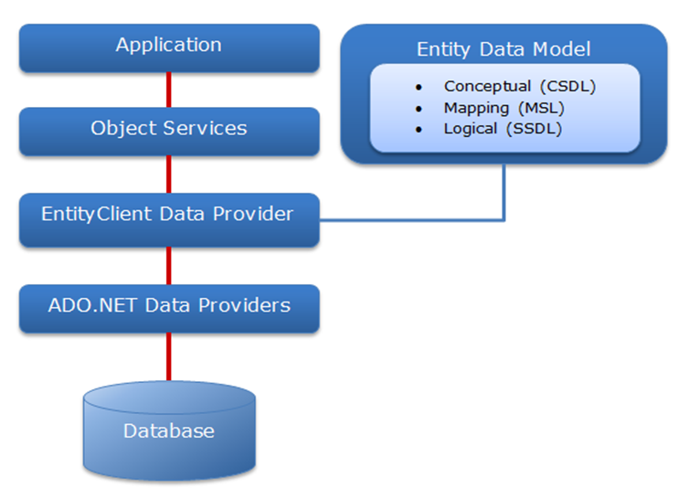

ORM là một tập hợp các công nghệ cho phép làm việc với các hệ quản trị cơ sở dữ liệu (Relational Database Management System, hay RDBMS) từ các ngôn ngữ hướng đối tượng và không cần trực tiếp xử lý truy vấn SQL

## Mô hình giải pháp

### Sơ đồ usecase quản lý nhà hàng

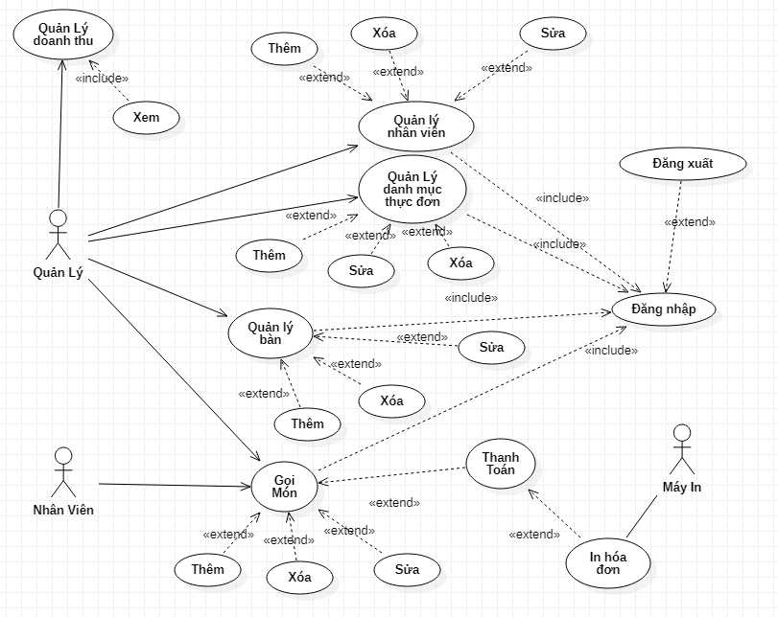

## Mô hình quan niệm dữ liệu

1. **Thực thể *Nhóm Quyền***

NhomQuyen (MaQuyen,TenQuyen)

1. **Thực thể *Tài Khoản -*  *Nhóm Quyền***

TaiKhoan_NhomQuyen (MaTKNQ, TenTaiKhoan, MaQuyen)

1. **Thực thể *Tài Khoản***

TaiKhoan (TenTaiKhoan, MatKhau, MaNhanVien)

1. **Thực thể *Nhân Viên***

NhanVien (MaNhanVien, Ho, Ten, GioiTinh, NgaySinh, DiaChi, DienThoai)

1. **Thực thể *Gọi Món***

GoiMon (MaGoiMon, MaBan, MaThucDon, MaNhanVien, SoLuong, ThoiGian, ThanhTien)

1. **Thực thể *Thực Đơn***

ThucDon (MaThucDon, MaLoai, TenThucDon, DonViTinh, SoLuongTon, DonGia, TrangThai)

1. **Thực thể *Loại Thực Đơn***

LoaiThucDon (MaLoai, TenLoai, TrangThai)

1. **Thực thể *Bàn***

Ban (MaBan, MaKhuVuc, TenBan, MoTa, TrangThai)

1. **Thực thể *Khu Vực***

KhuVuc (MaKhuVuc, TenKhuVuc, MoTa, TrangThai)

## Lược đồ cơ sở dữ liệu

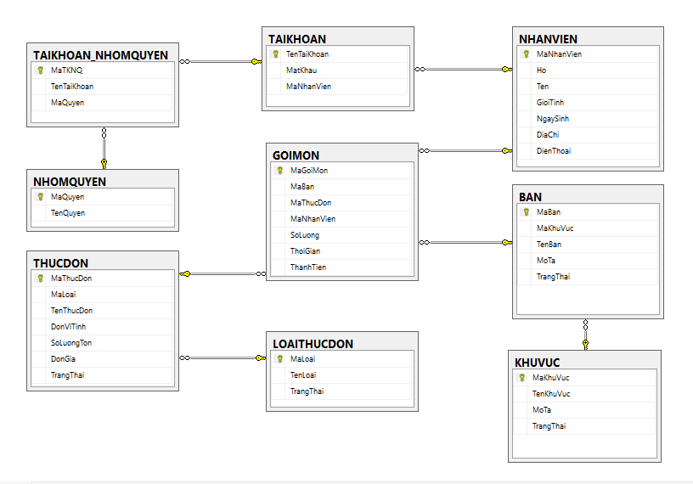

##### Bảng NhomQuyen (Nhóm Quyền)

Bảng chứa thông tin Nhóm Quyền của các quản trị viên.

|  |  |  |  |  |
| --- | --- | --- | --- | --- |
| **Tên thuộc tính** | **Diễn giải** | **Kiểu dữ liệu** | **Ràng buộc** | **Độ dài** |
| MaQuyen | Mã Quyền | varchar | khóa chính | 5 |
| TenQuyen | Tên Quyền | nvarchar | null | 50 |

##### Bảng TaiKhoan_NhomQuyen (Tài Khoản - Nhóm Quyền)

Bảng chứa thông tin Tài Khoản - Nhóm Quyền của các quản trị viên.

|  |  |  |  |  |
| --- | --- | --- | --- | --- |
| **Tên thuộc tính** | **Diễn giải** | **Kiểu dữ liệu** | **Ràng buộc** | **Độ dài** |
| MaTKNQ | Mã Tài Khoản Nhóm Quyền | int | khóa chính |  |
| TenTaiKhoan | Tên Tài Khoản | varchar | not null | 30 |
| MaQuyen | Mã Quyền | varchar | not null | 5 |

##### Bảng TaiKhoan (Tài Khoản)

Bảng chứa thông tin Tài Khoản của các quản trị viên.

|  |  |  |  |  |
| --- | --- | --- | --- | --- |
| **Tên thuộc tính** | **Diễn giải** | **Kiểu dữ liệu** | **Ràng buộc** | **Độ dài** |
| MaTKNQ | Mã Tài Khoản Nhóm Quyền | int | khóa chính |  |
| TenTaiKhoan | Tên Tài Khoản | varchar | not null | 30 |
| MaQuyen | Mã Quyền | varchar | not null | 5 |

##### Bảng NhanVien (Nhân Viên)

Bảng chứa thông tin Nhân Viên của các quản trị viên.

|  |  |  |  |  |
| --- | --- | --- | --- | --- |
| **Tên thuộc tính** | **Diễn giải** | **Kiểu dữ liệu** | **Ràng buộc** | **Độ dài** |
| MaNhanVien | Mã Tài Nhân Viên | varchar | khóa chính | 5 |
| Ho | Họ | nvarchar | null | 30 |
| Ten | Tên | nvarchar | null | 10 |
| GioiTinh | Giới Tính | nvarchar | null | 5 |
| NgaySinh | Ngày Sinh | datetime | null |  |
| DiaChi | Địa Chỉ | nvarchar | null | 80 |
| DienThoai | Điện Thoại | nvarchar | null | 15 |

##### Bảng GoiMon (Gọi Món)

Bảng chứa thông tin Gọi Món của các quản trị viên.

|  |  |  |  |  |
| --- | --- | --- | --- | --- |
| **Tên thuộc tính** | **Diễn giải** | **Kiểu dữ liệu** | **Ràng buộc** | **Độ dài** |
| MaGoiMon | Mã Gọi Món | int | khóa chính |  |
| MaBan | Mã Bàn | varchar | not null | 5 |
| MaNhanVien | Mã Nhân Viên | varchar | not null | 5 |
| SoLuong | Số Lượng | int | null |  |
| ThoiGian | Thời Gian | datetime | null |  |
| ThanhTien | Thành Tiền | float | null |  |

##### Bảng ThucDon (Thực Đơn)

Bảng chứa thông tin Thực Đơn của các quản trị viên.

|  |  |  |  |  |
| --- | --- | --- | --- | --- |
| **Tên thuộc tính** | **Diễn giải** | **Kiểu dữ liệu** | **Ràng buộc** | **Độ dài** |
| MaThucDon | Mã Thực Đơn | varchar | khóa chính | 5 |
| MaLoai | Mã Loại | varchar | not null | 5 |
| TenThucDon | Tên Thực Đơn | nvarchar | null | 50 |
| SoLuong | Số Lượng | int | null |  |
| DonGia | Đơn Giá | money | null |  |
| TrangThai | Trạng Thái | nvarchar | null | 15 |

##### Bảng LoaiThucDon (Loại Thực Đơn)

Bảng chứa thông tin Loại Thực Đơn của các quản trị viên.

|  |  |  |  |  |
| --- | --- | --- | --- | --- |
| **Tên thuộc tính** | **Diễn giải** | **Kiểu dữ liệu** | **Ràng buộc** | **Độ dài** |
| MaLoai | Mã Loại | varchar | khóa ngoại | 5 |
| TenLoai | Tên Loại | varchar | not null | 5 |
| TrangThai | Trạng Thái | nvarchar | null | 15 |

##### Bảng Ban (Bàn)

Bảng chứa thông tin Bàn của các quản trị viên.

|  |  |  |  |  |
| --- | --- | --- | --- | --- |
| **Tên thuộc tính** | **Diễn giải** | **Kiểu dữ liệu** | **Ràng buộc** | **Độ dài** |
| MaBan | Mã Bàn | varchar | khóa chính | 5 |
| MaKhuVuc | Mã Khu Vực | varchar | khóa ngoại | 5 |
| TenBan | Tên Bàn | nvarchar | null | 15 |
| MoTa | Mô Tả | nvarchar | null | 30 |
| TrangThai | Trạng Thái | nvarchar | null | 15 |

##### Bảng KhuVuc (Khu Vực)

Bảng chứa thông tin Khu Vực của các quản trị viên.

|  |  |  |  |  |
| --- | --- | --- | --- | --- |
| **Tên thuộc tính** | **Diễn giải** | **Kiểu dữ liệu** | **Ràng buộc** | **Độ dài** |
| Mã Khu Vực | varchar | khóa chính | 5 |  |
| Tên Khu Vực | nvarchar | null | 15 |  |
| Mô Tả | nvarchar | null | 30 |  |
| Trạng Thái | nvarchar | null | 15 |  |

## Mục tiêu cần đạt được:

Chúng ta cần phải phân tích thiết kết và cài đặt một chương trình quản lý có các chức năng sau:

1. Quản lý tài khoản: thêm, sửa, xóa tài khoản.
2. Quản lý nhân viên: thêm, sửa, xóa thông tin các nhân viên
3. Quản lý bàn, khu vực: thêm, sửa, xóa thông tin bàn, khu vực.
4. Quản lý danh mục, thực đơn: thêm, sừa xóa thông tin các danh mục, thực đơn.
5. Gọi món, in hóa đơn
6. Thống kê doanh thu theo từng tháng, từng năm.

# KẾT QUẢ THỰC NGHIỆM

## CÁC THÀNH PHẦN CHỨC NĂNG CỦA HỆ THỐNG

* **Chức năng đăng nhập hệ thống**: Đăng nhập tài khoản để xử lý chương trình.
* **Main**: chứa các chức năng chính của chương trình.
* **Hệ Thống**: Trở về trang chủ đăng xuất khỏi quản lý, thoát khỏi chương trình.
* **Quản Lý Nhân Viên**: Thêm, xóa, sửa thông tin nhân viên.
* **Quản Lý Khu Vực**: Thêm, xóa, sửa thông tin khu vực.
* **Quản Lý Thực Đơn**: Thêm, xóa, sửa thông tin thực đơn.
* **Quản Lý Gọi Món**: Thêm, xóa, sửa thông tin gọi món.
* **Quản Lý Doanh Thu**:
* **Báo Cáo Thống Kê**:
* **Hệ Thống**:
* **Đăng Nhập**: Đăng nhập vào chương trình.
* **Quên Mật Khẩu**: Chỉnh sửa lại tài khoản đăng nhập.
* **Đổi Mật Khẩu**: Đổi mật khẩu cho tài khoản đã tồn tại.
* **Đăng Xuất**: Đăng xuất khỏi tài khoản đang sử dụng trong chương trình.
* **Thoát**: Thoát khỏi chương trình đang sử dụng.
* **Quản Lý Nhân Viên**:
* **Quản Lý Nhân Viên**: Thêm, xóa, sửa thông tin nhân viên.
* **Cấp Tài Khoản – Phân Quyền**: Cung cấp quyền hạn cho tài khoản.
* **Chấm Công Nhân Viên**: Chấm điểm thực hiện công việc của nhân viên.
* **Tính Lương Nhân Viên**: Tính lương của nhân viên trong tháng.
* **Quản Lý Khu Vực**:
* **Quản Lý Khu Vực**: Thêm, xóa, sửa thông tin khu vực bàn.
* **Quản Lý Bàn**: Thêm, xóa, sửa thông tin bàn.
* **Bàn Đang Trống**: Hiển thị thông tin bàn còn trống để quản lý.
* **Bàn Đang Phục Vụ**: Hiện thị thông tin bàn đang phục vụ để quản lý.
* **Quản Lý Thực Đơn**:
* **Quản Lý Loại Thực Đơn**: Thêm, xóa, sửa thông tin loại thực đơn.
* **Quản Lý Thực Đơn**: Thêm, xóa, sửa thông tin thực đơn để quản lý.
* **Menu Thực Đơn**: Hiển thị thông tin thực đơn để quản lý.
* **Quản Lý Gọi Món**:
* **Quản Lý Gọi Món**: Thêm, xóa, sửa thông tin món ăn được gọi phục vụ.
* **Thanh Toán**: Tính tổng tiền của gọi món trong thông tin thực đơn.
* **Quản Lý Doanh Thu**:
* **Thu Nhập**: Thông tin doanh thu.
* **Chi Tiêu**: Thông tin chi tiêu.
* **Thống Kê Báo Cáo**:
* **Thống Kê**: Thống kê thông tin để quản lý.

## THIẾT KẾ GIAO DIỆN CỦA HỆ THỐNG

### Giao diện chính của phần mềm

*Đây là form chạy đầu tiên khi vào hệ thống.*

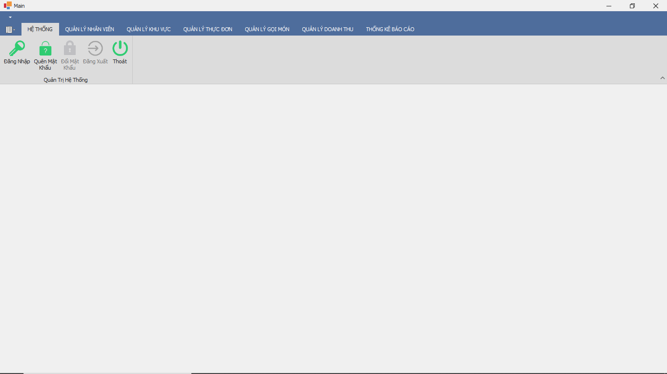

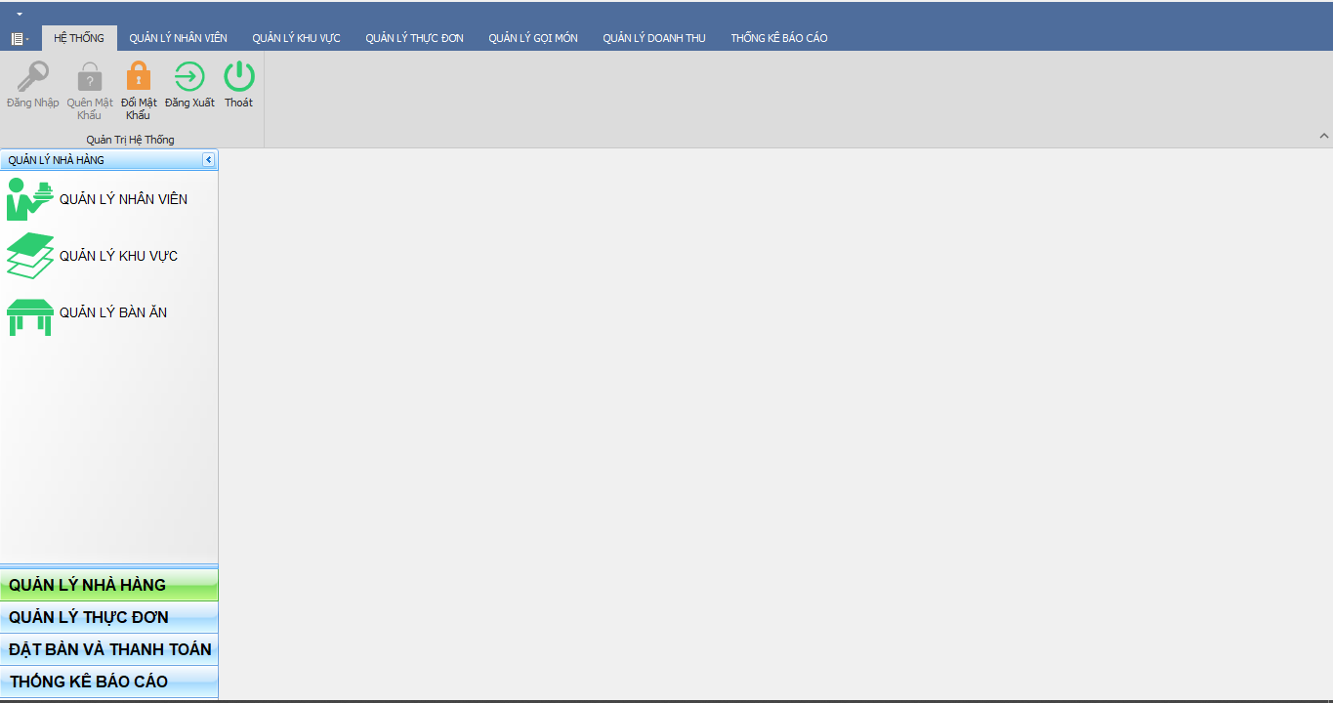

|  |  |  |  |  |
| --- | --- | --- | --- | --- |
| **Tên control** | **Loại** | **Ràng buộc** | **Sự kiện** | **Ý nghĩa** |
| btnLogin | BarButtonItem |  | MouseClicked | Đăng nhập vào hệ thống |
| btnQMK | BarButtonItem |  | MouseClicked | Chỉnh sửa lại tài khoản đăng nhập |
| btnDoiPass | BarButtonItem |  | MouseClicked | Đổi mật khẩu cho tài khoản đã tồn tại |
| btnDX | BarButtonItem |  | MouseClicked | Đăng xuất khỏi tải khoản đang sử dụng |
| btnThoat | BarButtonItem |  | MouseClicked | Thoát khỏi chương trình |

### Form Đăng Nhập

*Đây là form chạy khi chọn đăng nhập vào hệ thống.*

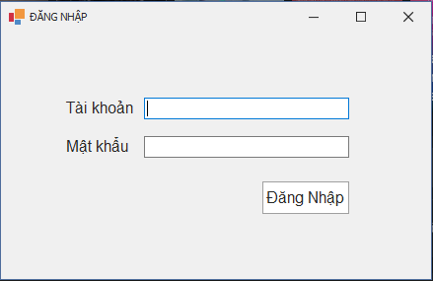

|  |  |  |  |  |
| --- | --- | --- | --- | --- |
| **Tên control** | **Loại** | **Ràng buộc** | **Sự kiện** | **Ý nghĩa** |
| txtUser | Text Box | not null | KeyReleased | Tên đăng nhập |
| txtPass | Text Box | not null | KeyReleased | Mật khẩu |
| btnLogin | Button |  | ActionPerformed | Xác nhận thông tin và đăng nhập vào trang quản lý |

### Form Đổi Mật Khẩu

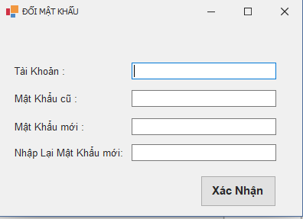

|  |  |  |  |  |
| --- | --- | --- | --- | --- |
| **Tên control** | **Loại** | **Ràng buộc** | **Sự kiện** | **Ý nghĩa** |
| txtUser | Text Box | not null | KeyReleased | Tên tài khoản |
| txtPasscu | Text Box | not null | KeyReleased | Mật khẩu cũ |
| txtPassmoi | Text Box | not null | KeyReleased | Mật khẩu mới |
| txtNhaplai | Text Box | not null | KeyReleased | Nhập lại mật khẩu |
| btnOK | Button |  | ActionPerformed | Xác nhận thông tin và đăng nhập vào trang quản lý |

### Form Tài Khoản

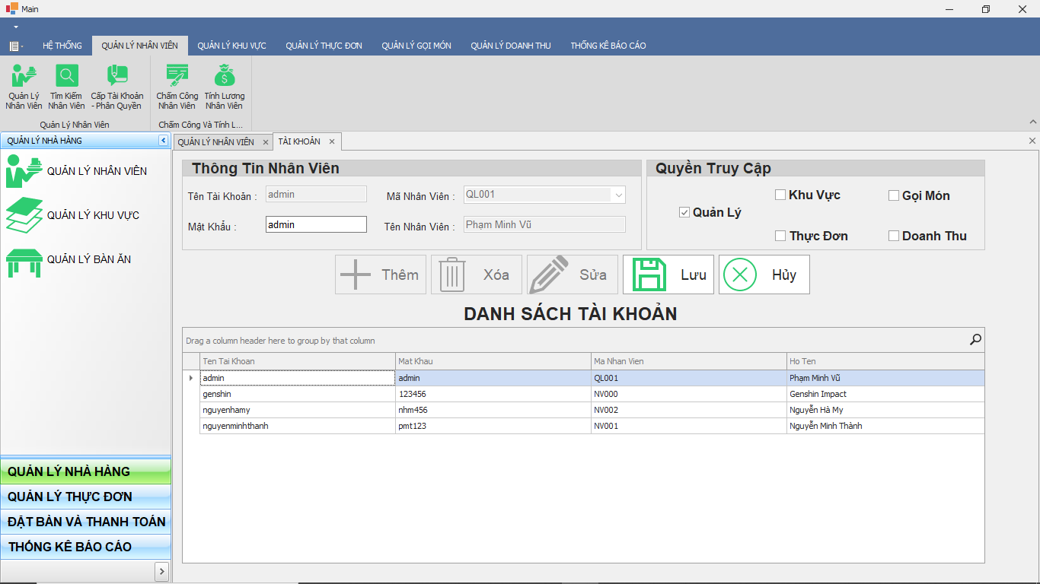

|  |  |  |  |  |
| --- | --- | --- | --- | --- |
| **Tên control** | **Loại** | **Ràng buộc** | **Sự kiện** | **Ý nghĩa** |
| btnAdd | Simple Button |  | MouseClicked | Thêm dữ liệu |
| btnDel | Simple Button |  | MouseClicked | Xóa dữ liệu |
| btnEdit | Simple Button |  | MouseClicked | Sửa dữ liệu tồn tại |
| btnSave | Simple Button |  | MouseClicked | Lưu dữ liệu mới |
| btnCancel | Simple Button |  | MouseClicked | Hủy việc thêm hoặc chỉnh sửa dữ liệu |
| txtTenTaiKhoan | Text Box |  |  | Tên tài khoản |
| txtMatKhau | Text Box |  |  | Mật Khẩu |
| cmbMaNV | ComboBox |  |  | Mã Nhân Viên |
| txtTenNV | Text Box |  |  | Tên Nhân Viên |
| chkQuanLy | Check Edit |  |  | Quyền Quản Lý |
| chkKhuVuc | Check Edit |  |  | Quyền Khu Vực |
| chkThucDon | Check Edit |  |  | Quyền Thực Dơn |
| chkGoiMon | Check Edit |  |  | Quyền Gọi Món |
| chkDoanhThu | Check Edit |  |  | Quyền Doanh Thu |

### Form Quản Lý Nhân Viên

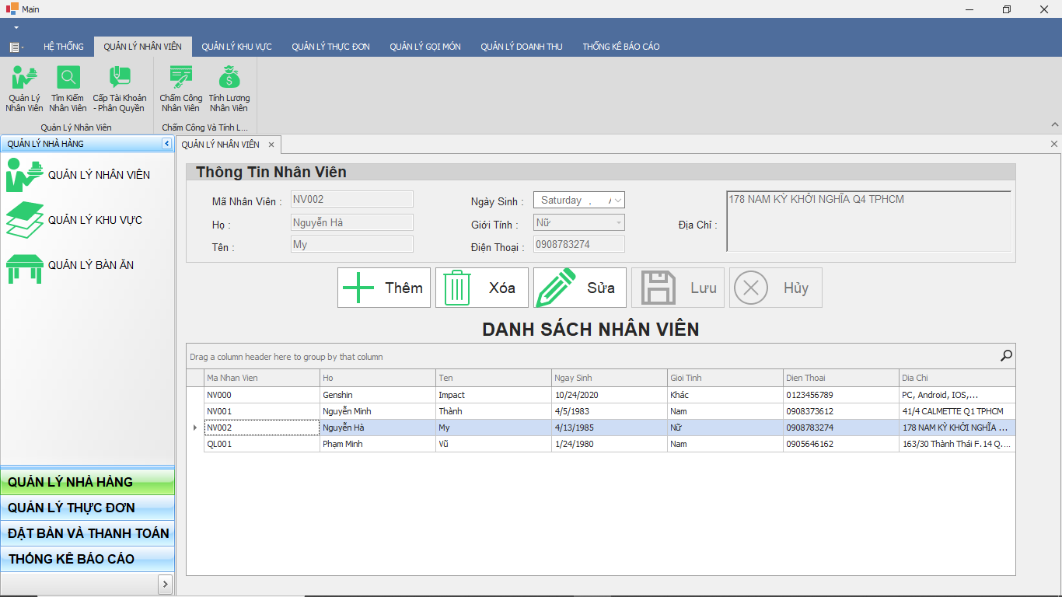

|  |  |  |  |  |
| --- | --- | --- | --- | --- |
| **Tên control** | **Loại** | **Ràng buộc** | **Sự kiện** | **Ý nghĩa** |
| btnAdd | Simple Button |  | MouseClicked | Thêm dữ liệu |
| btnDel | Simple Button |  | MouseClicked | Xóa dữ liệu |
| btnEdit | Simple Button |  | MouseClicked | Sửa dữ liệu tồn tại |
| btnSave | Simple Button |  | MouseClicked | Lưu dữ liệu mới |
| btnCancel | Simple Button |  | MouseClicked | Hủy việc thêm hoặc chỉnh sửa dữ liệu |
| txtMaNV | Text Box |  |  | Mã Nhân Viên |
| txtHo | Text Box |  |  | Họ |
| txtTen | Text Box |  |  | Tên |
| dtpNS | DateTimePicker |  |  | Ngày sinh |
| cmbGioi | Combo Box Edit |  |  | Giới tính |
| txtDT | Text Box |  |  | Điện thoại |
| txtDiaChi | Rich Text Box |  |  | Địa chỉ |

### Form Thanh Toán

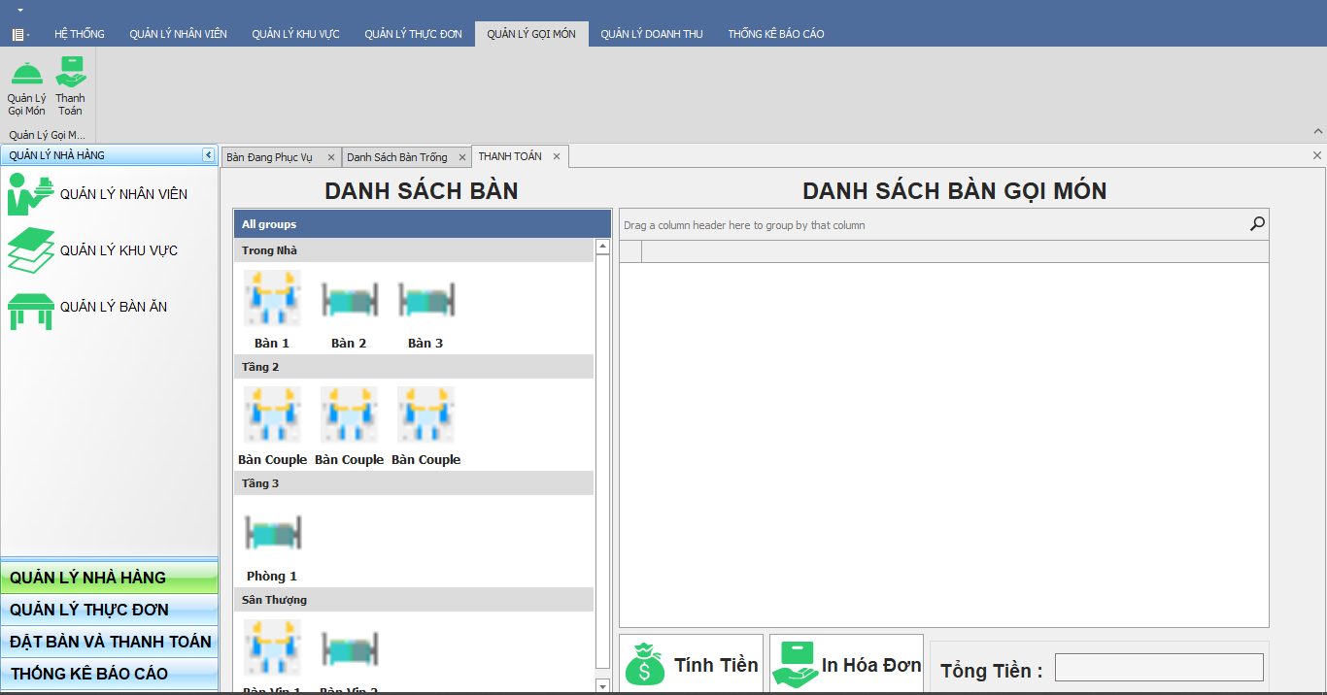

### Form Quản Lý Khu Vực

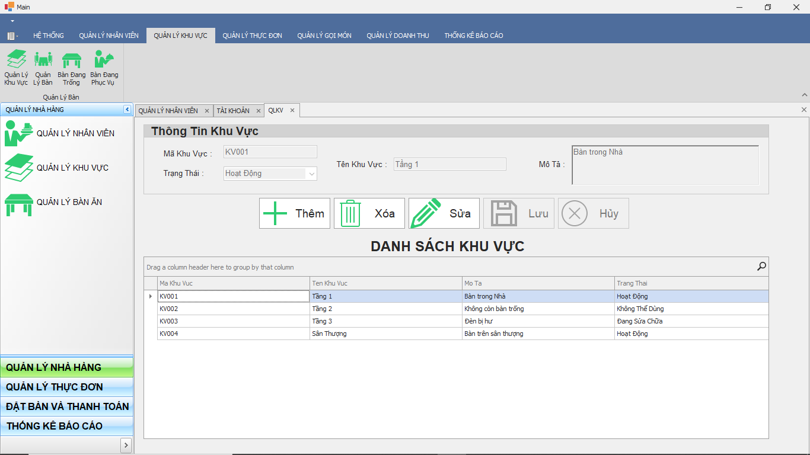

|  |  |  |  |  |
| --- | --- | --- | --- | --- |
| **Tên control** | **Loại** | **Ràng buộc** | **Sự kiện** | **Ý nghĩa** |
| btnAdd | Simple Button |  | MouseClicked | Thêm dữ liệu |
| btnDel | Simple Button |  | MouseClicked | Xóa dữ liệu |
| btnEdit | Simple Button |  | MouseClicked | Sửa dữ liệu tồn tại |
| btnSave | Simple Button |  | MouseClicked | Lưu dữ liệu mới |
| btnCancel | Simple Button |  | MouseClicked | Hủy việc thêm hoặc chỉnh sửa dữ liệu |
| txtMaKV | Text Box |  |  | Mã khu vực |
| cmbTrangThai | Combo Box |  |  | Trạng thái khu vực |
| txtTenKV | Text Box |  |  | Tên khu vực |
| txtMoTa | Rich Text Box |  |  | Mô tả khu vực |

### Form Quản Lý Bàn

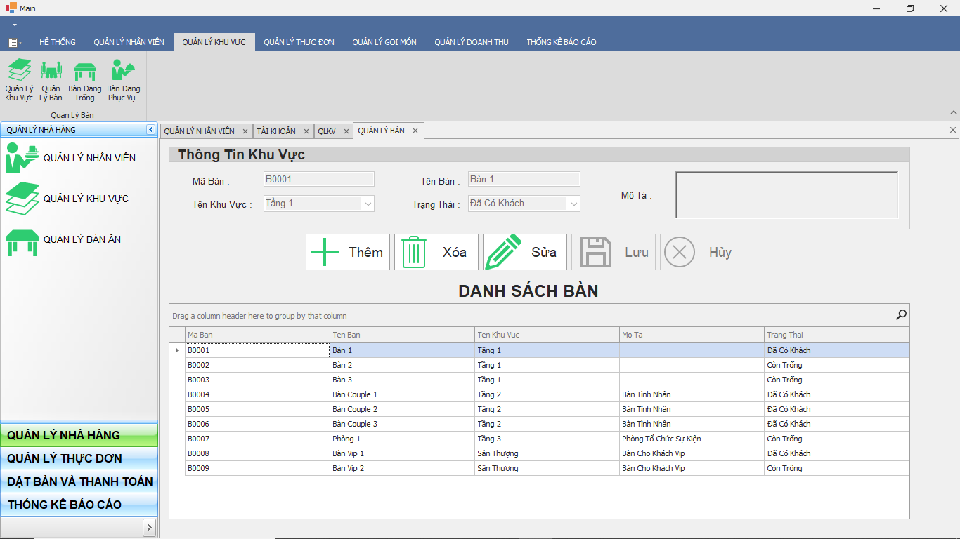

|  |  |  |  |  |
| --- | --- | --- | --- | --- |
| **Tên control** | **Loại** | **Ràng buộc** | **Sự kiện** | **Ý nghĩa** |
| btnAdd | Simple Button |  | MouseClicked | Thêm dữ liệu |
| btnDel | Simple Button |  | MouseClicked | Xóa dữ liệu |
| btnEdit | Simple Button |  | MouseClicked | Sửa dữ liệu tồn tại |
| btnSave | Simple Button |  | MouseClicked | Lưu dữ liệu mới |
| btnCancel | Simple Button |  | MouseClicked | Hủy việc thêm hoặc chỉnh sửa dữ liệu |
| txtMaBan | Text Box |  |  | Mã bàn |
| cmbTenKV | Combo Box |  |  | Tên khu vực |
| txtTenBan | Text Box |  |  | Tên Bàn |
| cmbTrangThai | Combo Box |  |  | Trạng thái bàn |
| txtMoTa | Rich Text Box |  |  | Mô tả bàn |

### Form Quản Lý Loại Thực Đơn

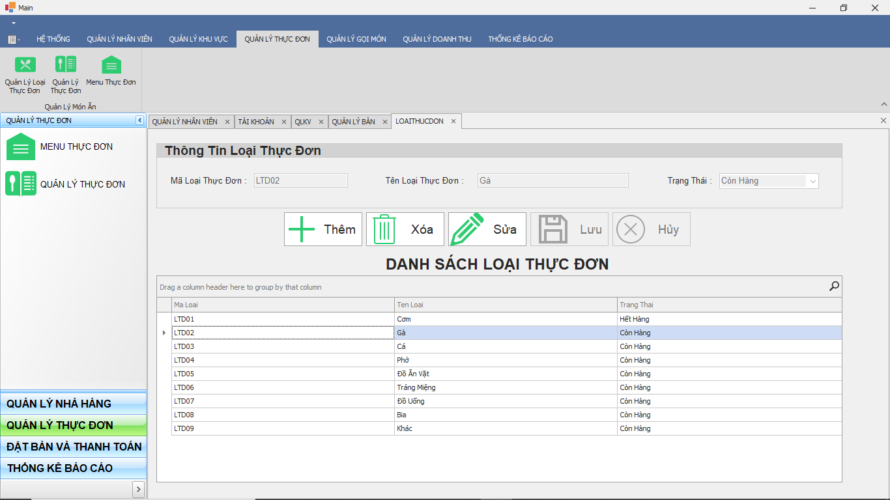

|  |  |  |  |  |
| --- | --- | --- | --- | --- |
| **Tên control** | **Loại** | **Ràng buộc** | **Sự kiện** | **Ý nghĩa** |
| btnAdd | Simple Button |  | MouseClicked | Thêm dữ liệu |
| btnDel | Simple Button |  | MouseClicked | Xóa dữ liệu |
| btnEdit | Simple Button |  | MouseClicked | Sửa dữ liệu tồn tại |
| btnSave | Simple Button |  | MouseClicked | Lưu dữ liệu mới |
| btnCancel | Simple Button |  | MouseClicked | Hủy việc thêm hoặc chỉnh sửa dữ liệu |
| txtMaLoai | Text Box |  |  | Mã loại thực đơn |
| txtTenLoai | Text Box |  |  | Tên loại thực đơn |
| cmbTrangThai | Combo Box |  |  | Trạng thái bàn |

### Form Quản Lý Thực Đơn

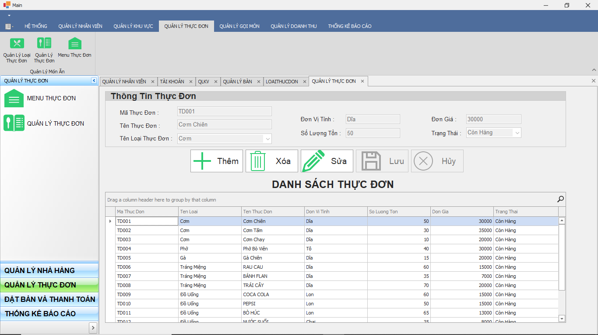

|  |  |  |  |  |
| --- | --- | --- | --- | --- |
| **Tên control** | **Loại** | **Ràng buộc** | **Sự kiện** | **Ý nghĩa** |
| btnAdd | Simple Button |  | MouseClicked | Thêm dữ liệu |
| btnDel | Simple Button |  | MouseClicked | Xóa dữ liệu |
| btnEdit | Simple Button |  | MouseClicked | Sửa dữ liệu tồn tại |
| btnSave | Simple Button |  | MouseClicked | Lưu dữ liệu mới |
| btnCancel | Simple Button |  | MouseClicked | Hủy việc thêm hoặc chỉnh sửa dữ liệu |
| txtMaTD | Text Box |  |  | Mã thực đơn |
| txtTenTD | Text Box |  |  | Tên thực đơn |
| cmbTenLoai | Combo Box |  |  | Tên loại thực đơn |
| txtDVT | Text Box |  |  | Đơn vị tính |
| txtSLT | Text Box |  |  | Số lượng tồn |
| txtGia | Text Box |  |  | Đơn giá |
| cmbTrangThai | Combo Box |  |  | Trạng thái thực đơn |

### Form Quản Lý Gọi Món

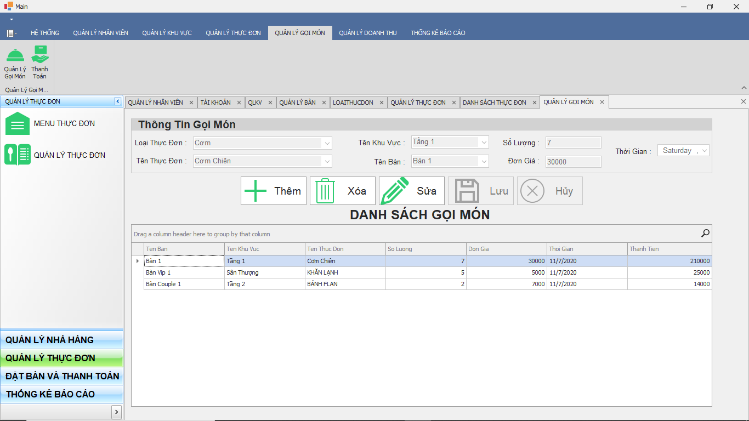

|  |  |  |  |  |
| --- | --- | --- | --- | --- |
| **Tên control** | **Loại** | **Ràng buộc** | **Sự kiện** | **Ý nghĩa** |
| btnAdd | Simple Button |  | MouseClicked | Thêm dữ liệu |
| btnDel | Simple Button |  | MouseClicked | Xóa dữ liệu |
| btnEdit | Simple Button |  | MouseClicked | Sửa dữ liệu tồn tại |
| btnSave | Simple Button |  | MouseClicked | Lưu dữ liệu mới |
| btnCancel | Simple Button |  | MouseClicked | Hủy việc thêm hoặc chỉnh sửa dữ liệu |
| cmbTenKV | Combo Box |  |  | Tên khu vực |
| cmbTenTD | Combo Box |  |  | Tên thực đơn |
| cmbTenBan | Combo Box |  |  | Tên bàn |
| txtSoLuong | Text Box |  |  | Số lượng |
| dtpThoiGian | Date Time Picker |  |  | Thời gian |
| txtDonGia | Text Box |  |  | Đơn giá |

### Form Bàn Đang Phục Vụ

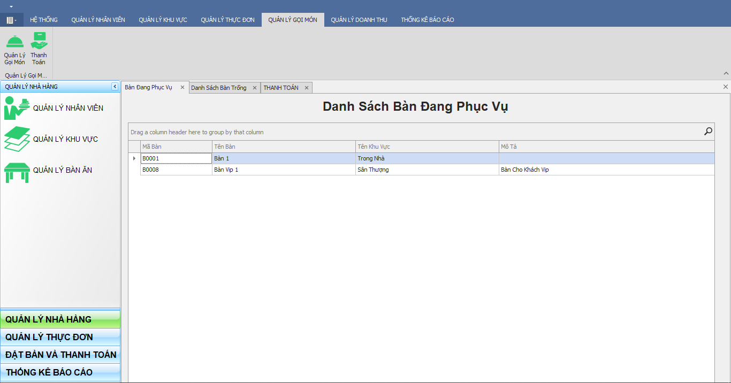

### Form Bàn Đang Trống

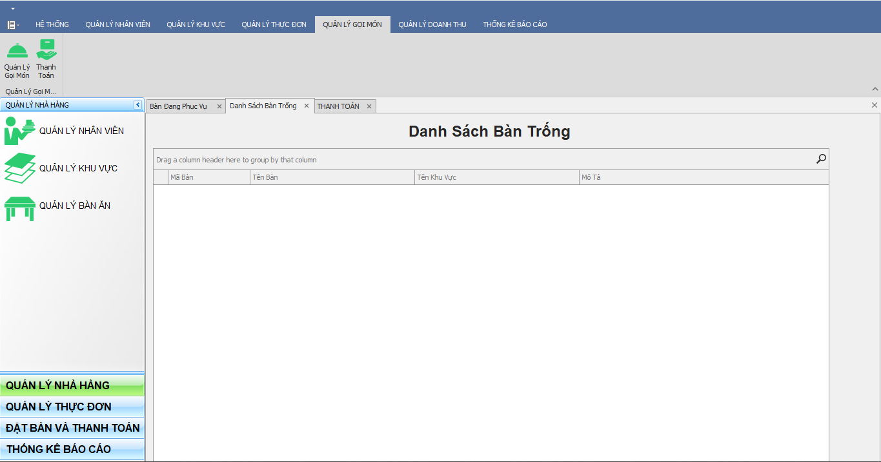

# KẾT LUẬN VÀ HƯỚNG PHÁT TRIỂN

## Kết quả đạt được

Xây dựng phần mềm quản lý nói chung và phần mềm quản lý điểm nói riêng không chỉ là việc xây dựng đơn thuần mà đòi hỏi trước đó phải tiến hành một cách có hệ thống các giai đoạn khảo sát, phân tích thiết kế.

Đứng trước xu thế phát triển của công nghệ thông tin như vũ bão hiện nay thì việc xây dựng phần mềm quản lý điểm trong các trường học điều thiết yếu và mang tính thực tế cao. Qua việc nghiên cứu xây dựng đề tài này, chúng em đã phần nào củng cố được các kiến thức về lập trình và nắm được cách làm thế nào để xây dựng được một phần mềm. Từ đó, chúng em có thể xây dựng được những phần mềm tương tự như: quản lý thư viện, quản lý nhân sự, quản lý khách sạn…

## Đánh giá phần mềm

### Ưu điểm

* Rút ngắn thời gian quản lý công việc.
* Việc tìm kiếm và truy xuất các thông tin nhanh chóng.
* Việc thống kê trở nên thuận tiện, nhanh chóng.
* Quản lý được nhiều thông tin khác nhau cùng với việc phân chia công việc cụ thể cho nhân viên phụ trách.

### Nhược điểm

* Xây dựng một hệ thống quản lý tốt cần sự đầu tư chi phí về máy móc, phần mềm,....
* Một số trường hợp trong quản lý nhà hàng vẫn chưa giải quyết.
* Một vài chức năng vẫn chưa sử dụng được.

## Hướng phát triển và mở rộng đề tài

Đề tài *“Phần mềm quản lý nhà hàng”* cần được mở rộng và xem xét trên nhiều khía cạnh hơn để phần mềm được hoàn thiện, giúp cho việc quản lý hệ thống điểm của trường học dễ dàng hơn, giảm bớt sự cồng kềnh của sổ sách… Trong đề tài này, chúng em chỉ mới phân tích và xây dựng phần mềm đơn giản, cần phải phát triển và làm rõ thêm:

* Tích hợp thêm việc quản lý thống kê sau khi thanh toán của từng ngày.
* Chuyển hướng quản lý thông tin qua mạng.
* Mở rộng thêm những ứng dụng web, ứng dụng điện thoại: cho phép nhập và chỉnh sửa các thông tin từ xa.

## Bảng phân công nhiệm vụ

|  |  |  |
| --- | --- | --- |
| Họ và tên | Chức vụ | Nhiệm vụ |
| Nguyễn Hoàng Phi | Thành Viên | Phân tích và vẽ các sơ đồ của hệ thống |
| Lê Sơn Lâm | Thành Viên | Tổng hợp và báo cáo đồ án |
| Vương Hoàng Như Quỳnh | Nhóm trưởng | Viết code chính cho các form |

# Tài liệu tham khảo

* Dương Thành Phết. File bài tham khảo đồ án.
* Dương Thành Phết. File lab thực hành và bài giảng trên lớp.
* Tài liệu tham khảo từ nhiều website và đồ án tổng hợp.
* <https://github.com/hoangthien/QuanLyNhaHang>
* Website: <https://kiotviet.vn/>